CIRCUITO

MAYAS Y CARIBE
09 días/ 08 noches

(Ciudad de México, Museo de Antropología, Plaza de las 3 Culturas, Basílica de Guadalupe, Piramides de Teotihuacan – Tuxtla – San Cristóbal de las Casas – Palenque – Campeche – Mérida - Cancún)
Mínimo 02 personas.
02 salidas Mensuales

Fechas de salida 2026:

ENERO | 11 Y 25 | JULIO | 26
FEBRERO | 08 Y 22 | AGOSTO | 02,09 Y 16
MARZO | 08 Y 22 | SEPTIEMBRE | 13 Y 27
ABRIL | 05 Y 19 | OCTUBRE | 11
MAYO | 03, 17 Y 31 | NOVIEMBRE | 08 Y 22
JUNIO | NO APLICA | DICIEMBRE | 06
** Pregunte a su ejecutivo si hay más personas inscritas en la fecha que le interesa.

ITINERARIO

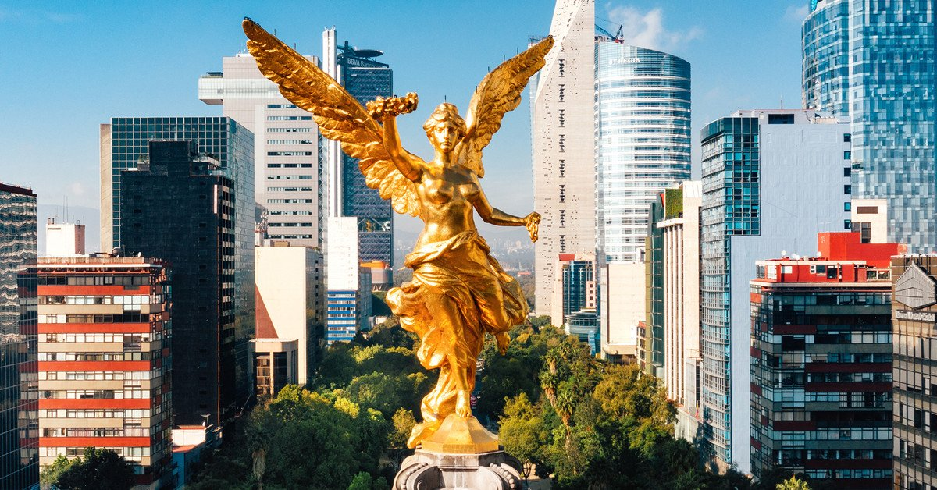
DIA 01 (domingo) – IN / CIUDAD DE MÉXICO

Llegada al aeropuerto internacional de la Ciudad de Mexico.
Traslado y asistencia del aeropuerto al hotel. Check in. Resto del día libre.
Almuerzo y cena libre. Alojamiento.

DIA 02 (lunes) – CIUDAD DE MÉXICO – Piramides de Teotihuacan + Basílica de Guadalupe

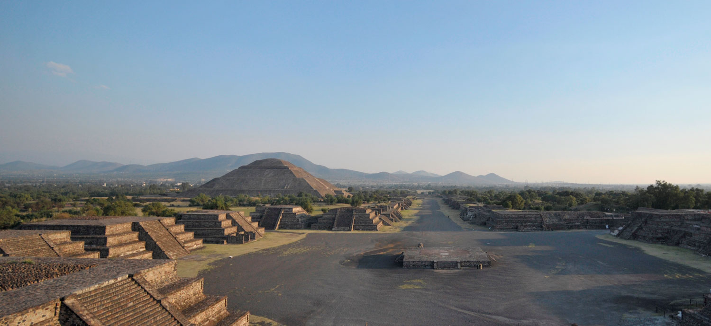

Desayuno en el hotel.
Visita panorámica a la Plaza de las Tres Culturas; sitio histórico en donde se libró la última lucha entre Aztecas y españoles y que simboliza la fusión de 3 épocas culturales representadas por las ruinas aztecas; la iglesia de Tlatelolco y el edificio de la Secretaría de Relaciones Exteriores. Continuaremos hacia la Basílica de Guadalupe; en donde veremos la imagen original de la virgen de Guadalupe. Conocerán la historia de cómo se plasmó en el manto del indígena Juan Diego y verán la antigua basílica al pie del cerro del Tepeyac. Por una moderna autopista iremos directamente a la zona arqueológica de Teotihuacán; la ciudad de los dioses; a 50 km en donde podremos admirar las impresionantes pirámides del sol y de la luna; caminar por la avenida de los muertos, conoceremos un taller de obsidiana para la demostración de esta y del maguey. Almuerzo buffet (sin bebidas).
Cena libre. Alojamiento.

DIA 03 (martes) – CIUDAD DE MÉXICO – Visita de Ciudad + Museo de Antropologia

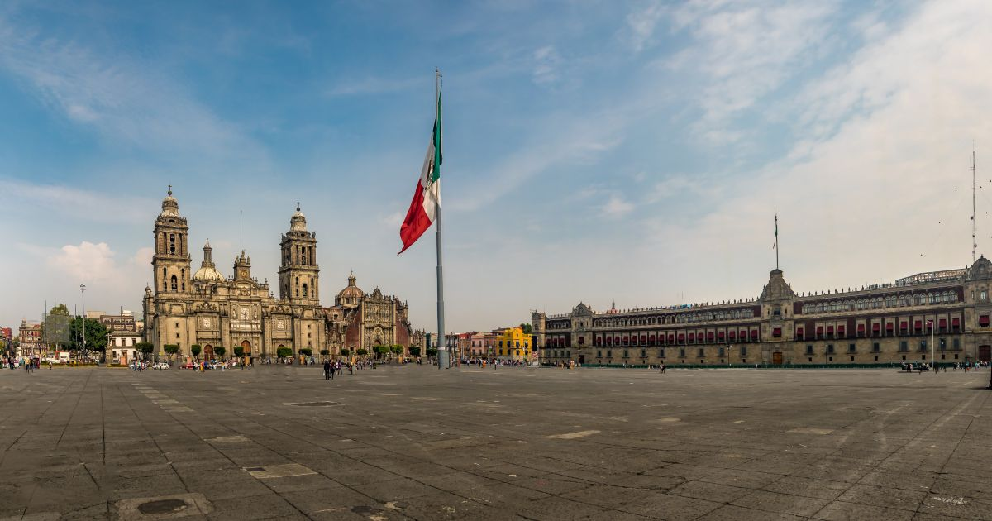

Desayuno en el hotel.
Se visita el Zócalo, el Palacio Nacional vista panorámica. Veremos las ruinas de lo que fue el Templo Mayor de los Aztecas y la Catedral Metropolitana. Los llevaremos al histórico bosque de Chapultepec rodeado de zonas residenciales como las Lomas; donde conocerá las residencias de artistas famosos. Visita al Museo Nacional de Antropología, donde podrá apreciar un mosaico de las culturas más importantes del país. Usted podrá permanecer en el museo para visitarlo completamente o ser trasladado a su hotel.
Almuerzo y cena libre. Alojamiento.

DIA 04 (miércoles) – CIUDAD DE MÉXICO / TUXTLA – Cañón del Sumidero – SAN CRISTÓBAL

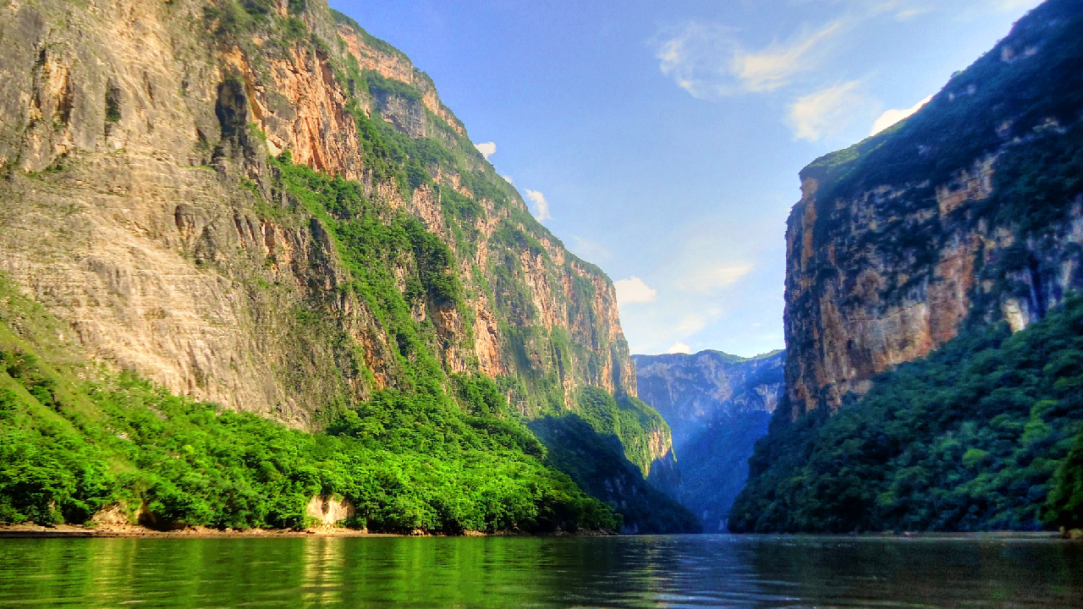

Desayuno en el hotel.
Traslado de salida hacia el aeropuerto de la ciudad de México para tomar vuelo hacia Tuxtla. Se sugiere vuelo de las 09:30 hrs. (Vuelo no incluido). Llegada al aeropuerto de Tuxtla y traslado al embarcadero. Paseo en lancha por el impresionante Cañón del Sumidero, con cerca de mil metros de altura en su máximo punto. Breve visita a Chiapa de Corzo en dirección hacia San Cristóbal. Deberán arribar en cualquier vuelo antes de las 13:00 hrs
Check in el hotel.
Almuerzo y cena libre. Alojamiento.

DIA 05 (jueves) – SAN CRISTÓBAL – Comunidades Indígenas

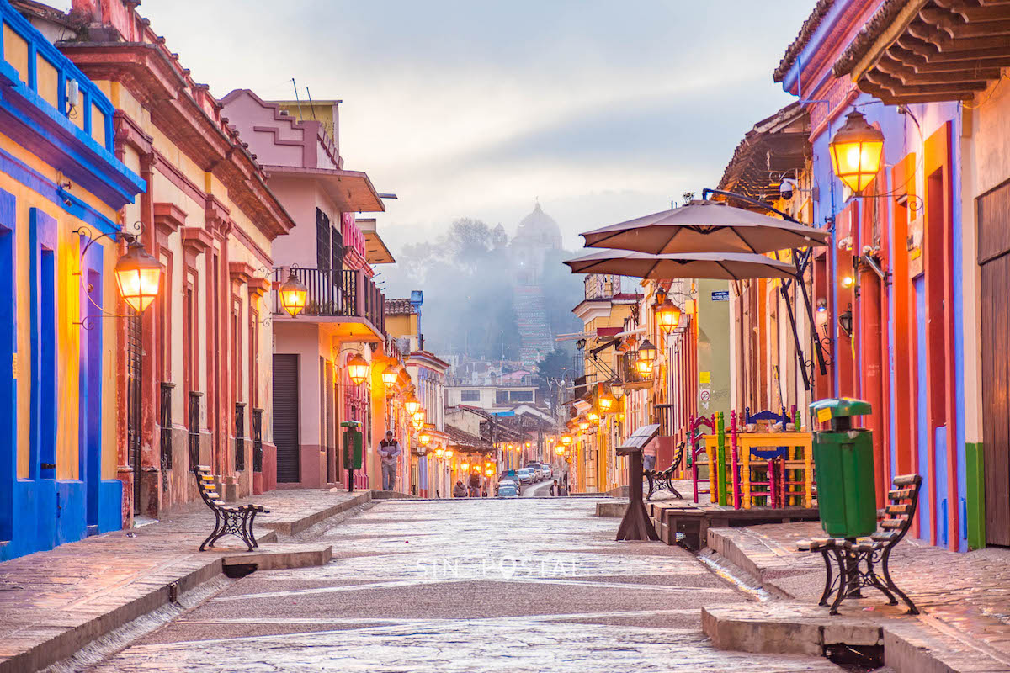

Desayuno en el hotel.
Estaremos en San Juan Chamula y Zinacantán, poblaciones indígenas autóctonas, que conservan sus tradiciones, idioma, creencias religiosas y organización social. La Iglesia, vivienda y vestimenta son dignas de apreciarse. Tarde libre. Una buena opción de entretenimiento es caminar por esta bella ciudad y visitar el típico Mercado, Santo Domingo, la Catedral, el Museo de la Herbolaria y el Museo del Jade, donde se encuentra una réplica de la Tumba del Rey Pakal
Almuerzo y cena libre. Alojamiento.

DIA 06 (viernes) – SAN CRISTÓBAL – Agua Azul – PALENQUE

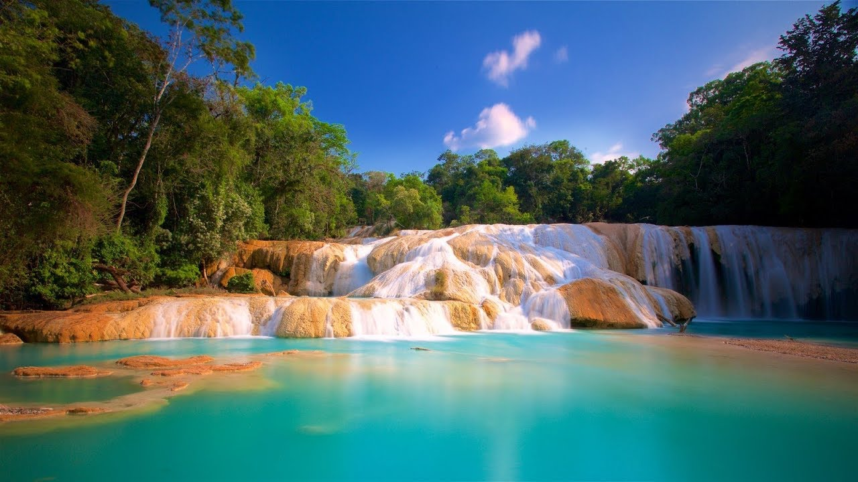

Desayuno en el hotel.
Salida del hotel de San Cristóbal hacia Palenque, en el camino haremos una parada técnica antes de llegar a Ocosingo, a continuación, visitaremos las CASCADAS DE AGUA AZUL conjunto de rápidos, caídas y remansos de un afluente del río Tulijá, cautiva la belleza del río, su brillo y su intenso color turquesa. Continuación a Palenque.

Check in el hotel.
Almuerzo y cena libre. Alojamiento.

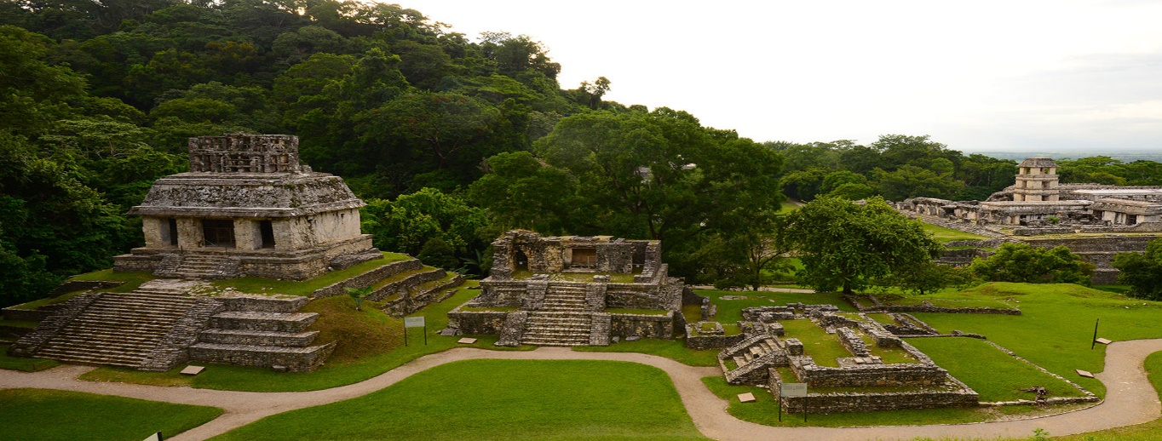
DIA 07 (sábado) – PALENQUE – CAMPECHE

Desayuno en el hotel.
Visitaremos la zona arqueológica de Palenque, enclavada en la selva. Una de las más importantes del Mundo Maya, tanto por los hallazgos históricos como por su belleza. Dentro de la Pirámide de las Inscripciones se encontró el sarcófago del Rey Pakal, con una lápida gravada en relieve. Templo de la Cruz Foliada, Templo del Sol y el Palacio. Continuación para encontrarnos con una bella panorámica del Golfo de México.

Check in el hotel.
Almuerzo y cena libre. Alojamiento.

DIA 08 (domingo) – CAMPECHE – Uxmal – MÉRIDA

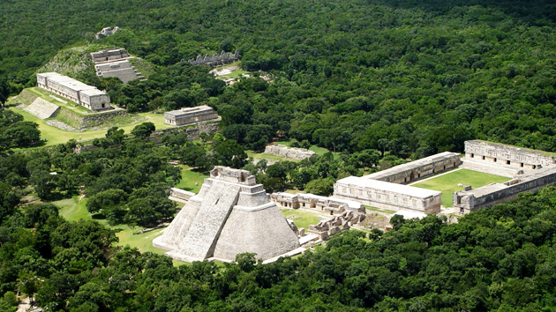

Desayuno en el hotel.
Recorrido por la Ciudad de Campeche y salida hacia Uxmal. Visita de esta zona arqueológica de gran belleza arquitectónica: la Pirámide del Adivino, el Cuadrángulo de las Monjas, el Palacio del Gobernador, el Juego de Pelota. Almuerzo y continuación a Mérida, " La Ciudad Blanca " en donde haremos un pequeño recorrido: El paseo de Montejo, el monumento a la Patria, la Plaza Principal con la Catedral y los Palacios de Gobierno

Check in el hotel.
Cena libre. Alojamiento.

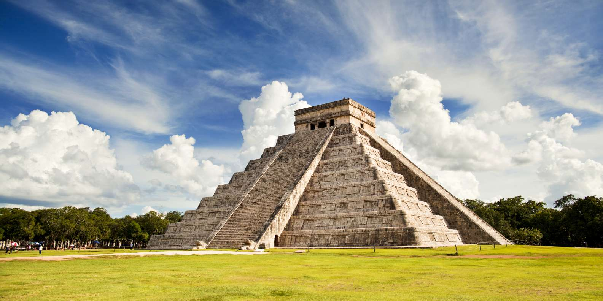
DIA 09 (lunes) – MERIDA – Chichen Itza – CANCUN

Desayuno en el hotel.
Desayuno. Seguiremos hacia Chichén Itzá, la ciudad Maya de mayor reconocimiento en México. Sitio arqueológico donde se revelan avanzados conocimientos arqueo-astronómicos. Cuenta con la pirámide escalonada llamada el Castillo o Templo de Kukulcán, el Juego de Pelota, la plataforma de las Calaveras, el Templo de los Jaguares, el Observatorio, la Plaza de las Mil Columnas, el Cenote Sagrado. Almuerzo. Continuación a su hotel en Zona Hotelera de Cancún o Riviera Maya.

FIN DE LOS SERVICIOS

HOTELES 4*
Ciudad | Noches | Hotel
Ciudad de México | 03 | Casa Blanca o similar
San Cristóbal | 02 | Sombra del Agua o similar
Palenque | 01 | Piedra de Agua o similar
Campeche | 01 | Plaza Campeche o similar
Mérida | 01 | Gran Real Yucatán o similar

EL PRECIO incluye:
- Transporte turístico con aire acondicionado.
- Guía en español certificado
- 08 noches de alojamiento en los hoteles mencionados
- 08 desayunos en hotel
- 03 almuerzos sin bebidas
- Visitas mencionadas con las admisiones correspondientes
- Impuestos locales y de hospedaje
NO INCLUYE:

- Billetes aéreos
- Visitas extras o NO mencionadas en el programa
- Impuestos en aeropuerto
- Alimentos no mencionados en el programa
- Bebidas
- Extras de los pasajeros
- Propinas a guía y chofer

OBSERVACIONES IMPORTANTES:

- Por favor toma nota que los precios para los niños son siempre y cuando sean menores de 11 años y compartan habitación con 2 adultos, de lo contrario, tendrán que entrar en 1 habitación TRIPLE pagando como adulto.
- Si los vuelos llegan o salen desde y hacia el nuevo aeropuerto Felipe Ángeles, genera un suplemento.
- Las habitaciones TRIPLES cuentan únicamente con 2 camas matrimoniales.
- Por favor contemplar el horario de Check in 15:00 hrs y Check Out 12:00 hrs.
- Pregunte a su ejecutivo si hay más personas inscritas en la fecha que le interesa.

